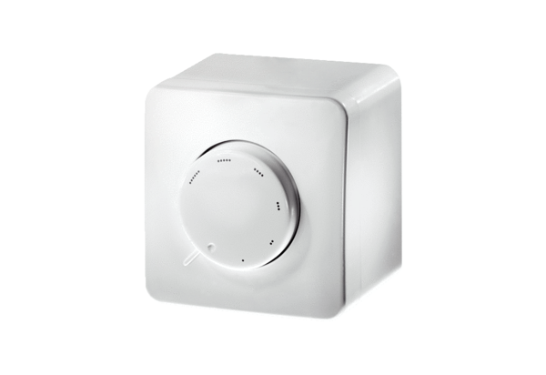Potentiometer ST EC 010Verpackungseinheit: 1 StückSortiment: E
Artikelnummer: 0157.0110Hersteller: MAICO

